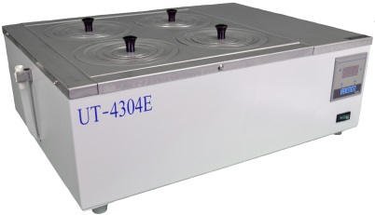
UT-4304E БАНЯ ВОДЯНАЯ ЧЕТЫРЕХМЕСТНАЯ

НАЗНАЧЕНИЕ:
Предназначены для нагревания, выпаривания, высушивания, экстракции и других операций термической обработки проб.
РОЗНИЧНАЯ ЦЕНА С НДС

ДОСТОИНСТВА МОДЕЛИ:
• Цифровой контроллер.
• Высокая точность установки и поддержания температуры теплоносителя.
• Отображение на дисплее текущей температуры нагрева теплоносителя.
• Наличие таймера.
• Обратный отсчет времени с момента достижения заданной температуры.
• Шланг для слива теплоносителя с фиксатором.
• Ванна выполнена из нержавеющей стали.
• Верхняя крышка полностью съемная.

ТЕХНИЧЕСКИЕ ХАРАКТЕРИСТИКИ:
Кол-во мест | 4
Объем, л | 12
Материал корпуса | сталь, покрашенная порошковой краской
Материал ванны | нержавеющая сталь
Внешние размеры, мм | 490х375х175
Внутренние размеры, мм | 330х325х120
Полезная глубина, мм | 90
Нагрев, °С | комн. +10…+99,9
Точность установки заданной температуры, ºС | 0,1
Точность поддержания, ºС | ±1,0
Контроллер | цифровой
Таймер | 999 мин
Мощность, Вт | 800
Слив теплоносителя | Шланг с фиксатором
Вес | 6,5
Электропитание | 220 В 50/60 Гц
Габариты в упаковке, мм | 560х480х250
Вид упаковки | коробка, гофрокартон, 1 место

КОМПЛЕКТ ПОСТАВКИ:
• Водяная баня: 1 шт.
• Шнур питания: 1 шт.
• Решетка защитная: 1 шт.
• Крышка с отверстиями для колб: 1 шт.
• Комплект колец с отверстиями: 4 комп.
• Руководство по эксплуатации, паспорт: 1 экз.

